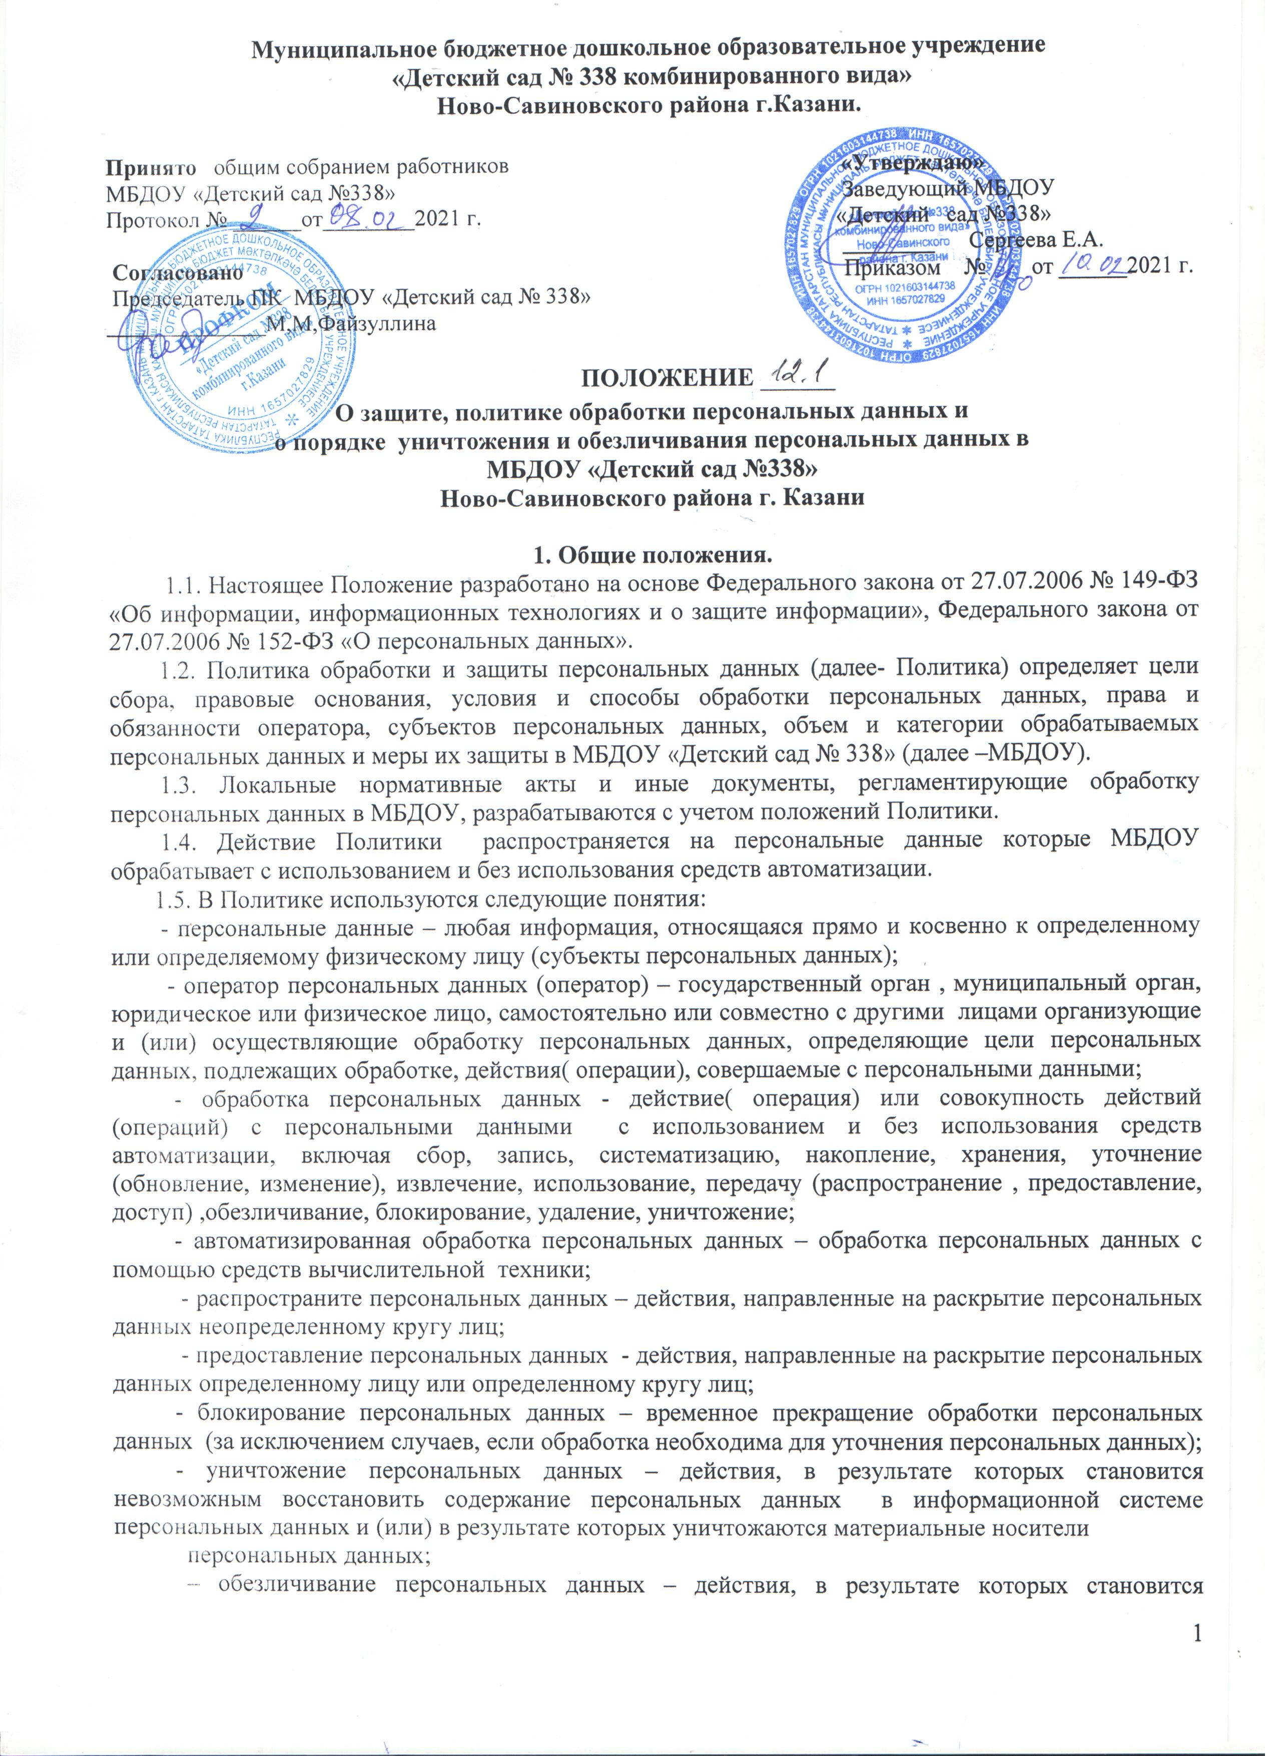

Муниципальное бюджетное дошкольное образовательное учреждение
«Детский сад № 338 комбинированного вида»
Ново-Савиновского района г.Казани.

Принято общим собранием работников «Утверждаю»
МБДОУ «Детский сад №338» Заведующий МБДОУ
Протокол № ______от________2021 г. «Детский сад №338»
________ Сергеева Е.А.
Согласовано Приказом № от ______2021 г.
Председатель ПК МБДОУ «Детский сад № 338»
______________М,М,Файзуллина

ПОЛОЖЕНИЕ ______
О защите, политике обработки персональных данных и
о порядке уничтожения и обезличивания персональных данных в
МБДОУ «Детский сад №338»
Ново-Савиновского района г. Казани

1. Общие положения.
1.1. Настоящее Положение разработано на основе Федерального закона от 27.07.2006 № 149-ФЗ «Об информации, информационных технологиях и о защите информации», Федерального закона от 27.07.2006 № 152-ФЗ «О персональных данных».
1.2. Политика обработки и защиты персональных данных (далее- Политика) определяет цели сбора, правовые основания, условия и способы обработки персональных данных, права и обязанности оператора, субъектов персональных данных, объем и категории обрабатываемых персональных данных и меры их защиты в МБДОУ «Детский сад № 338» (далее –МБДОУ).
1.3. Локальные нормативные акты и иные документы, регламентирующие обработку персональных данных в МБДОУ, разрабатываются с учетом положений Политики.
1.4. Действие Политики распространяется на персональные данные которые МБДОУ обрабатывает с использованием и без использования средств автоматизации.
1.5. В Политике используются следующие понятия:
- персональные данные – любая информация, относящаяся прямо и косвенно к определенному или определяемому физическому лицу (субъекты персональных данных);
- оператор персональных данных (оператор) – государственный орган , муниципальный орган, юридическое или физическое лицо, самостоятельно или совместно с другими лицами организующие и (или) осуществляющие обработку персональных данных, определяющие цели персональных данных, подлежащих обработке, действия( операции), совершаемые с персональными данными;
- обработка персональных данных - действие( операция) или совокупность действий (операций) с персональными данными с использованием и без использования средств автоматизации, включая сбор, запись, систематизацию, накопление, хранения, уточнение (обновление, изменение), извлечение, использование, передачу (распространение , предоставление, доступ) ,обезличивание, блокирование, удаление, уничтожение;
- автоматизированная обработка персональных данных – обработка персональных данных с помощью средств вычислительной техники;
- распространите персональных данных – действия, направленные на раскрытие персональных данных неопределенному кругу лиц;
- предоставление персональных данных - действия, направленные на раскрытие персональных данных определенному лицу или определенному кругу лиц;
- блокирование персональных данных – временное прекращение обработки персональных данных (за исключением случаев, если обработка необходима для уточнения персональных данных);
- уничтожение персональных данных – действия, в результате которых становится невозможным восстановить содержание персональных данных в информационной системе персональных данных и (или) в результате которых уничтожаются материальные носители
персональных данных;
– обезличивание персональных данных – действия, в результате которых становится невозможным без использования дополнительной информации определить принадлежность персональных данных конкретному субъекту персональных данных;
– информационная система персональных данных – совокупность содержащихся в базах данных персональных данных и обеспечивающих их обработку информационных технологий и технических средств;
– трансграничная передача персональных данных – передача персональных данных на территорию иностранного государства органу власти иностранного государства, иностранному физическому лицу или иностранному юридическому лицу.
1.6. МБДОУ – оператор персональных данных – обязано:
1.6.1. Соблюдать конфиденциальность персональных данных, а именно не распространять персональные данные и не передавать их третьим лицам без согласия субъекта персональных данных или его законного представителя, если иное не предусмотрено законодательством.
1.6.2. Обеспечить субъектам персональных данных, их законным представителям возможность ознакомления с документами и материалами, содержащими их персональные данные, если иное не предусмотрено законодательством.
1.6.3. Разъяснять субъектам персональных данных, их законным представителям юридические последствия отказа предоставить персональные данные.
1.6.4. Блокировать или удалять неправомерно обрабатываемые, неточные персональные данные либо обеспечить их блокирование или удаление.
1.6.5. Прекратить обработку и уничтожить персональные данные либо обеспечить прекращение обработки и уничтожение персональных данных при достижении цели их обработки.
1.6.6. Прекратить обработку персональных данных или обеспечить прекращение обработки персональных данных в случае отзыва субъектом персональных данных согласия на обработку его персональных данных, если иное не предусмотрено договором, стороной которого, выгодоприобретателем или поручителем по которому является субъект персональных данных, или иным соглашением между МБДОУ и субъектом персональных данных.
1.7. МБДОУ вправе:
1.7.1. Использовать персональные данные субъектов персональных данных без их согласия в случаях, предусмотренных законодательством.
1.7.2. Предоставлять персональные данные субъектов персональных данных третьим лицам в случаях, предусмотренных законодательством.
1.8. Работники, родители, законные представители воспитанников, иные субъекты персональных данных обязаны:
1.8.1. В случаях, предусмотренных законодательством, МБДОУ достоверные персональные данные.
1.8.2. При изменении персональных данных, обнаружении ошибок или неточностей в них незамедлительно сообщать об этом МБДОУ.
1.9. Субъекты персональных данных вправе:
1.9.1. Получать информацию, касающуюся обработки своих персональных данных, кроме случаев, когда такой доступ ограничен федеральными законами.
1.9.2. Требовать от МБДОУ уточнить персональные данные, блокировать их или уничтожить, если персональные данные являются неполными, устаревшими, неточными, незаконно полученными или не являются необходимыми для заявленной цели обработки.
1.9.3. Дополнить персональные данные оценочного характера заявлением, выражающим собственную точку зрения.
1.9.4. Обжаловать действия или бездействие МБДОУ в уполномоченном органе по защите прав субъектов персональных данных или в судебном порядке.

2. Цели сбора персональных данных
2.1.К персональным данным относятся:
2.1.1.Сведения, содержащиеся в основном документе, удостоверяющем личность субъекта.
2.1.2.Информация, содержащаяся в трудовой книжке работника.
2.1.3.Информация, содержащаяся в страховом свидетельстве государственного пенсионного страхования.
2.1.4.Сведения, содержащиеся в документах воинского учета для военнообязанных и лиц, подлежащих призыву на военную службу.
2.1.5.Сведения об образовании, квалификации или наличии специальных знаний или подготовки.
2.1.6.Сведения, содержащиеся в свидетельстве о постановке на учет физического лица в налоговом органе на территории Российской Федерации.
2.1.7.Сведения о семейном положении работника.
2.1.8.Информация медицинского характера, в случаях, предусмотренных законодательством.
2.1.9.Сведения о заработной плате работника.
2.1.10.Сведения о социальных льготах;
2.1.11.Сведения о наличии судимостей;
2.1.12.Место работы или учебы членов семьи;
2.1.13.Содержание трудового договора;
2.1.14.Подлинники и копии приказов по личному составу;
2.1.15.Основания к приказам по личному составу;
2.1.16.Документы, содержащие информацию по повышению квалификации и переподготовке сотрудника, его аттестация, служебное расследование.
2.1.17.Сведения о награждении государственными наградами Российской Федерации, Республики Татарстан, Почетной грамотой Президента Республики Татарстан, об объявлении благодарности Президента Республики Татарстан, присвоении почетных, воинских и специальных званий.
2.2. Целями сбора персональных данных МБДОУ являются:
2.2.1. Организация воспитательно-образовательного процесса в соответствии с законодательством и уставом МБДОУ.
2.2.2. Регулирование трудовых отношений с работниками МБДОУ.
2.2.3. Реализация гражданско-правовых договоров, стороной, выгодоприобретателем или получателем которых является субъект персональных данных.
2.2.4. Обеспечение безопасности.

3. Правовые основания обработки персональных данных
3.1. Правовыми основаниями обработки персональных данных в МБДОУ являются устав и нормативные правовые акты, для исполнения которых и в соответствии с которыми МБДОУ осуществляет обработку персональных данных, в том числе:
– Трудовой кодекс, иные нормативные правовые акты, содержащие нормы трудового права;
– Бюджетный кодекс;
– Налоговый кодекс;
– Гражданский кодекс;
– Семейный кодекс;
– Закон от 29.12.2012 № 273-ФЗ «Об образовании в Российской Федерации».
3.2. Правовыми основаниями обработки персональных данных в МБДОУ также являются договоры с физическими лицами, заявления (согласия, доверенности) родителей (законных представителей) воспитанников, согласия на обработку персональных данных.

4. Объем и категории обрабатываемых персональных данных, категории субъектов персональных данных
4.1. МБДОУ обрабатывает персональные данные:
– работников, в том числе бывших;
– кандидатов на замещение вакантных должностей;
– родственников работников, в том числе бывших;
– воспитанников;
– родителей (законных представителей) воспитанников;
– физических лиц по гражданско-правовым договорам;
– физических лиц, указанных в заявлениях (согласиях, доверенностях) родителей (законных представителей) воспитанников;
– физических лиц – посетителей МБДОУ.
4.2. Специальные категории персональных данных МБДОУ обрабатывает только на основании и согласно требованиям федеральных законов.
4.3. Биометрические персональные данные МБДОУ не обрабатывает.
4.4. МБДОУ обрабатывает персональные данные в объеме, необходимом:
– для осуществления образовательной деятельности по реализации основной общеобразовательной программы дошкольного образования и дополнительных общеобразовательных программ, обеспечения воспитания, обучения, присмотра и ухода, оздоровления, безопасности воспитанников, создания благоприятных условий для их разностороннего развития;
– выполнения функций и полномочий работодателя в трудовых отношениях;
– выполнения функций и полномочий экономического субъекта при осуществлении бухгалтерского и налогового учета;
– исполнения сделок и договоров гражданско-правового характера, в которых МБДОУ является стороной, получателем (выгодоприобретателем).
4.5. Содержание и объем обрабатываемых персональных данных в МБДОУ соответствуют заявленным целям обработки.

5. Порядок и условия обработки персональных данных
5.1. МБДОУ осуществляет сбор, запись, систематизацию, накопление, хранение, уточнение (обновление, изменение), извлечение, использование, передачу (распространение, предоставление, доступ), обезличивание, блокирование, удаление и уничтожение персональных данных.
5.2. Получение персональных данных:
5.2.1. Все персональные данные МБДОУ получает от субъекта персональных данных, а в случаях, когда субъект персональных данных несовершеннолетний, – от его родителей (законных представителей).
5.2.2. МБДОУ сообщает субъекту персональных данных цели, предполагаемые источники и способы получения персональных данных, перечень действий с персональными данными, срок, в течение которого действует согласие на получение персональных данных, порядок его отзыва, а также последствия отказа субъекта персональных данных дать согласие на получение персональных данных.
5.3. Обработка персональных данных:
5.3.1. МБДОУ обрабатывает персональные данные в следующих случаях:
– субъект персональных данных дал согласие на обработку своих персональных данных;
– обработка персональных данных необходима для выполнения МБДОУ возложенных на него законодательством функций, полномочий и обязанностей;
– персональные данные являются общедоступными.
5.3.2. МБДОУ обрабатывает персональные данные:
– без использования средств автоматизации;
– с использованием средств автоматизации в программе «1С: Зарплата и кадры».
5.3.3. МБДОУ обрабатывает персональные данные в сроки:
– необходимые для достижения целей обработки персональных данных;
– определенные законодательством для обработки отдельных видов персональных данных;
– указанные в согласии субъекта персональных данных.
5.4. Хранение персональных данных:
5.4.1. МБДОУ хранит персональные данные в течение срока, необходимого для достижения целей их обработки, а документы, содержащие персональные данные, – в течение срока хранения документов, предусмотренного номенклатурой дел, с учетом архивных сроков хранения.
5.4.2. Персональные данные, зафиксированные на бумажных носителях, хранятся в запираемых шкафах либо в запираемых помещениях, доступ к которым ограничен.
5.4.3. Персональные данные, обрабатываемые с использованием средств автоматизации, хранятся в порядке и на условиях, которые определяет политика безопасности данных средств автоматизации.
5.4.4. При автоматизированной обработке персональных данных не допускается хранение и размещение документов, содержащих персональные данные, в открытых электронных каталогах (файлообменниках) информационных систем.
5.5. Прекращение обработки персональных данных:
5.5.1. Лица, ответственные за обработку персональных данных в МБДОУ, прекращают их обрабатывать в следующих случаях:
– достигнуты цели обработки персональных данных;
– истек срок действия согласия на обработку персональных данных;
– отозвано согласие на обработку персональных данных;
– обработка персональных данных неправомерна.
5.6. Передача персональных данных:
5.6.1. МБДОУ обеспечивает конфиденциальность персональных данных.
5.6.2. МБДОУ передает персональные данные третьим лицам в следующих случаях:
– субъект персональных данных дал согласие на передачу своих данных;
– передать данные необходимо в соответствии с требованиями законодательства в рамках установленной процедуры.
5.6.3. МБДОУ не осуществляет трансграничную передачу персональных данных.
5.7. МБДОУ принимает необходимые правовые, организационные и технические меры для защиты персональных данных от неправомерного или случайного доступа к ним, уничтожения, изменения, блокирования, копирования, предоставления, распространения, а также от иных неправомерных действий в отношении персональных данных, в том числе:
– издает локальные нормативные акты, регламентирующие обработку персональных данных;
– назначает ответственного за организацию обработки персональных данных;
– определяет список лиц, допущенных к обработке персональных данных;
– знакомит работников, осуществляющих обработку персональных данных, с положениями законодательства о персональных данных, в том числе с требованиями к защите персональных данных.

6. Удаление, уничтожение персональных данных, ответы на запросы субъектов персональных данных
6.1. Правила уничтожения носителей, содержащих персональных данные
6.1.1. Уничтожение носителей, содержащих персональные данные субъектов персональных данных, должно соответствовать следующим правилам:
- быть конфиденциальным, исключая возможность последующего восстановления;
- оформляться юридически, в частности, актом о выделении к уничтожению носителей, содержащих персональные данные субъектов персональных данных, и актом об уничтожении носителей, содержащих персональные данные субъектов персональных данных (Приложение №2);
- должно проводиться комиссией по уничтожению персональных данных;
- уничтожение должно касаться только тех носителей, содержащих персональные данные субъектов персональных данных, которые подлежат уничтожению в связи с истечением срока хранения, достижением цели обработки указанных персональных данных либо необходимости в их достижении, не допуская случайного или преднамеренного уничтожения актуальных носителей.
6.2. Порядок уничтожения носителей, содержащих персональные данные
6.2.1. Персональные данные субъектов персональных данных хранятся не дольше, чем этого требуют цели их обработки, и подлежат уничтожению по истечении целей обработки или в случае утраты необходимости в их достижении, а также в иных случаях, установленных Федеральным законом от 27.07.2006 №152-ФЗ «О персональных данных».
6.2..2. Носители, содержащие персональные данные субъектов персональных данных, уничтожаются комиссией по уничтожению персональных данных, утвержденной приказом директора МБДОУ «Детский сад №338» (далее- Комиссия).
6.2.3. Носители, содержащие персональные данные субъектов персональных данных, уничтожаются Комиссией в сроки, установленные Федеральным законом от 27.07.2006 №152-ФЗ «О персональных данных».
6.2.4. Комиссия производит отбор носителей персональных данных, подлежащих уничтожению, с указанием оснований для уничтожения.
6.2.5. На все отобранные к уничтожению материалы составляется акт по форме, приведенной в Приложении №1 к порядку. В акте исправления не допускаются. Комиссия проверяет наличие всех материалов, включенных в акт.
6.2.6. По окончании сверки акт подписывается всеми членами комиссии и утверждается
ответственным за организацию обработки персональных данных.
6.2.7. Уничтожение носителей, содержащих персональные данные субъектов персональных данных, производится в присутствии всех членов Комиссии, которые несут персональную ответственность за правильность и полноту уничтожения перечисленных в акте носителей.
6.2.8. Уничтожение персональных данных, если это допускается материальным носителем, может производиться способом, исключающим дальнейшую обработку этих персональных данных с сохранением возможности обработки иных данных, зафиксированных на материальном носителе.
6.2.9. Уничтожение носителей, содержащих персональные данные, осуществляется в следующем порядке:
– уничтожение персональных данных, содержащихся на бумажных носителях, осуществляется путем измельчения на мелкие части, исключающие возможность последующего восстановления информации или путем сжигания;
– хранящихся на ПЭВМ и (или) на перезаписываемых съемных машинных носителях информации, используемых для хранения информации вне ПЭВМ (флеш-накопителях, внешних жестких дисках, CD-дисках и иных устройствах), производится с использованием штатных средств информационных и операционных систем;
– уничтожение персональных данных, содержащихся на машиночитаемых носителях, которые невозможно уничтожить с помощью штатных средств информационных и операционных систем, производится путем нанесения носителям неустранимого физического повреждения, исключающего возможность их использования, а также восстановления данных, в том числе путем деформирования, нарушения единой целостности носителя.

7. Порядок оформления документов об уничтожении персональных данных
7.1. Об уничтожении носителей, содержащих персональные данные, Комиссия составляет и подписывает акт об уничтожении носителей, содержащих персональные данные субъектов персональных данных.
7.2. Акт об уничтожении носителей, содержащих персональные данные субъектов персональных данных, утверждается заведующим МБДОУ.
7.3. Акт о выделении документов, содержащих персональные данные субъектов персональных данных, к уничтожению и акт об уничтожении носителей, содержащих персональные данные субъектов персональных данных, хранятся у ответственного за организацию обработки персональных данных в течение срока хранения, предусмотренного номенклатурой дел, затем акты передаются в архив МБДОУ.

8. Порядок обезличивания персональных данных
8.1. В случае невозможности уничтожения персональных данных они подлежат обезличиванию, в том числе для статистических и иных исследовательских целей.
8.2. Способы обезличивания при условии дальнейшей обработки персональных данных:
– замена части данных идентификаторами;
– обобщение, изменение или удаление части данных;
– деление данных на части и обработка в разных информационных системах;
– перемешивание данных.
8.3. Ответственным за обезличивание персональных данных является работник, ответственный за организацию обработки персональных данных.
8.4. Решение о необходимости обезличивания персональных данных и способе обезличивания принимает ответственный за организацию обработки персональных данных.
8.5. Обезличенные персональные данные не подлежат разглашению и нарушению конфиденциальности.
8.6. Обезличенные персональные данные могут обрабатываться с использованием и без использования средств автоматизации.
8.7. При использовании процедуры обезличивания не допускается совместное хранение персональных данных и обезличенных данных.
8.8. В процессе обработки обезличенных данных в случаях, установленных законодательством Российской Федерации, может производиться деобезличивание. После обработки персональные данные, полученные в результате такого деобезличивания, уничтожаются.

9. Заключительные положения
9. 1. Срок действия Положения - до замены новым.
9.2. МБДОУ № 338 обеспечивает доступность и открытость информации путем размещения настоящего Положения на официальном сайте детского сада в сети интернет edu.tatar.ru.

